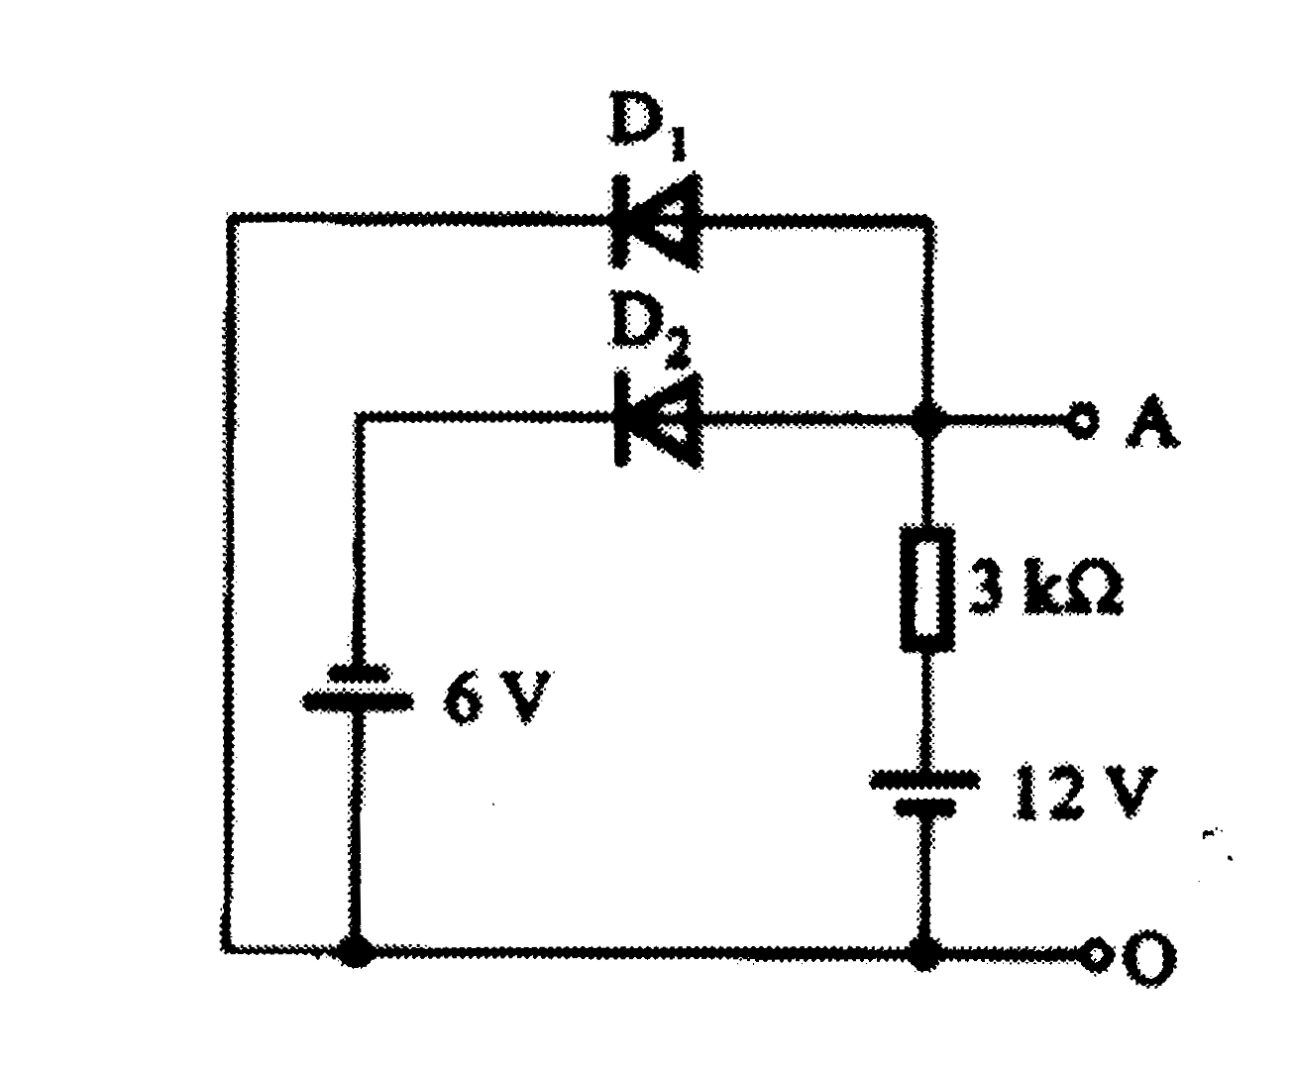
一、(6分) 二极管电路如图1所示，试判断图中的二极管是导通还是截止，并求出AO两端的电压V_{AO}。设二极管是理想的。

图1
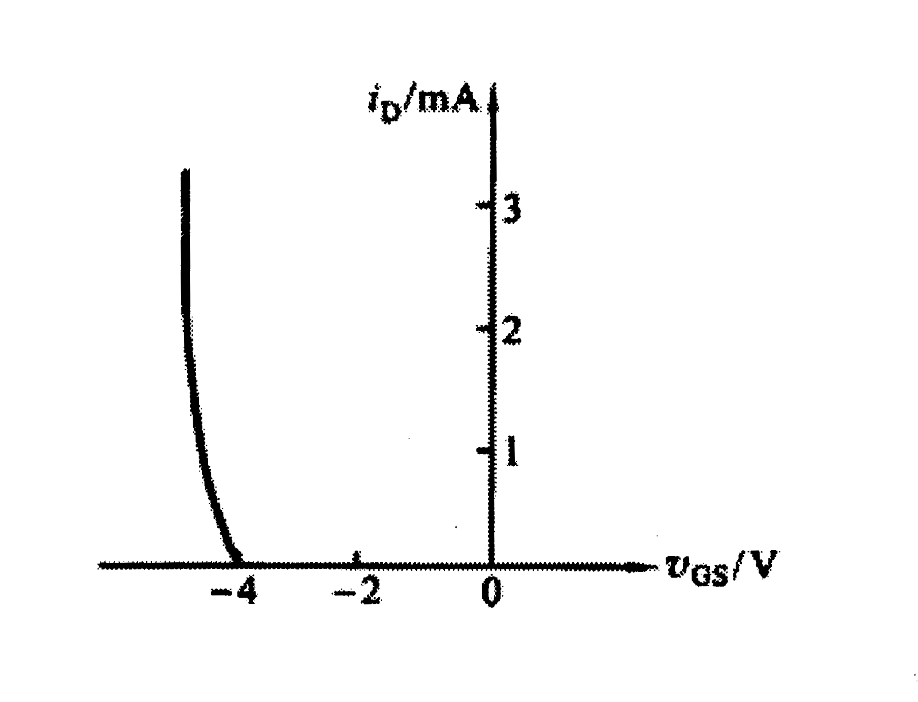
二、(6分) 一个ＭＯＳＦＥＴ的转移特性曲线如图2所示，试问：（１）它是Ｎ沟道还是Ｐ沟道FET？（２）是耗尽型还是增强型？（３）从这个转移特性上可以求出该ＦＥＴ具有夹断电压Ｖ_{Ｐ}还是开启电压Ｖ_{Ｔ}？其值是多少？

图2

三、（10分）电路如图3所示，管子在输入信号的作用下，在一个周期内和轮流导电约，电源电压，负载，试计算：在输入信号的幅值为时，电源的输出功率、管耗、直流电源供给的功率和效率。
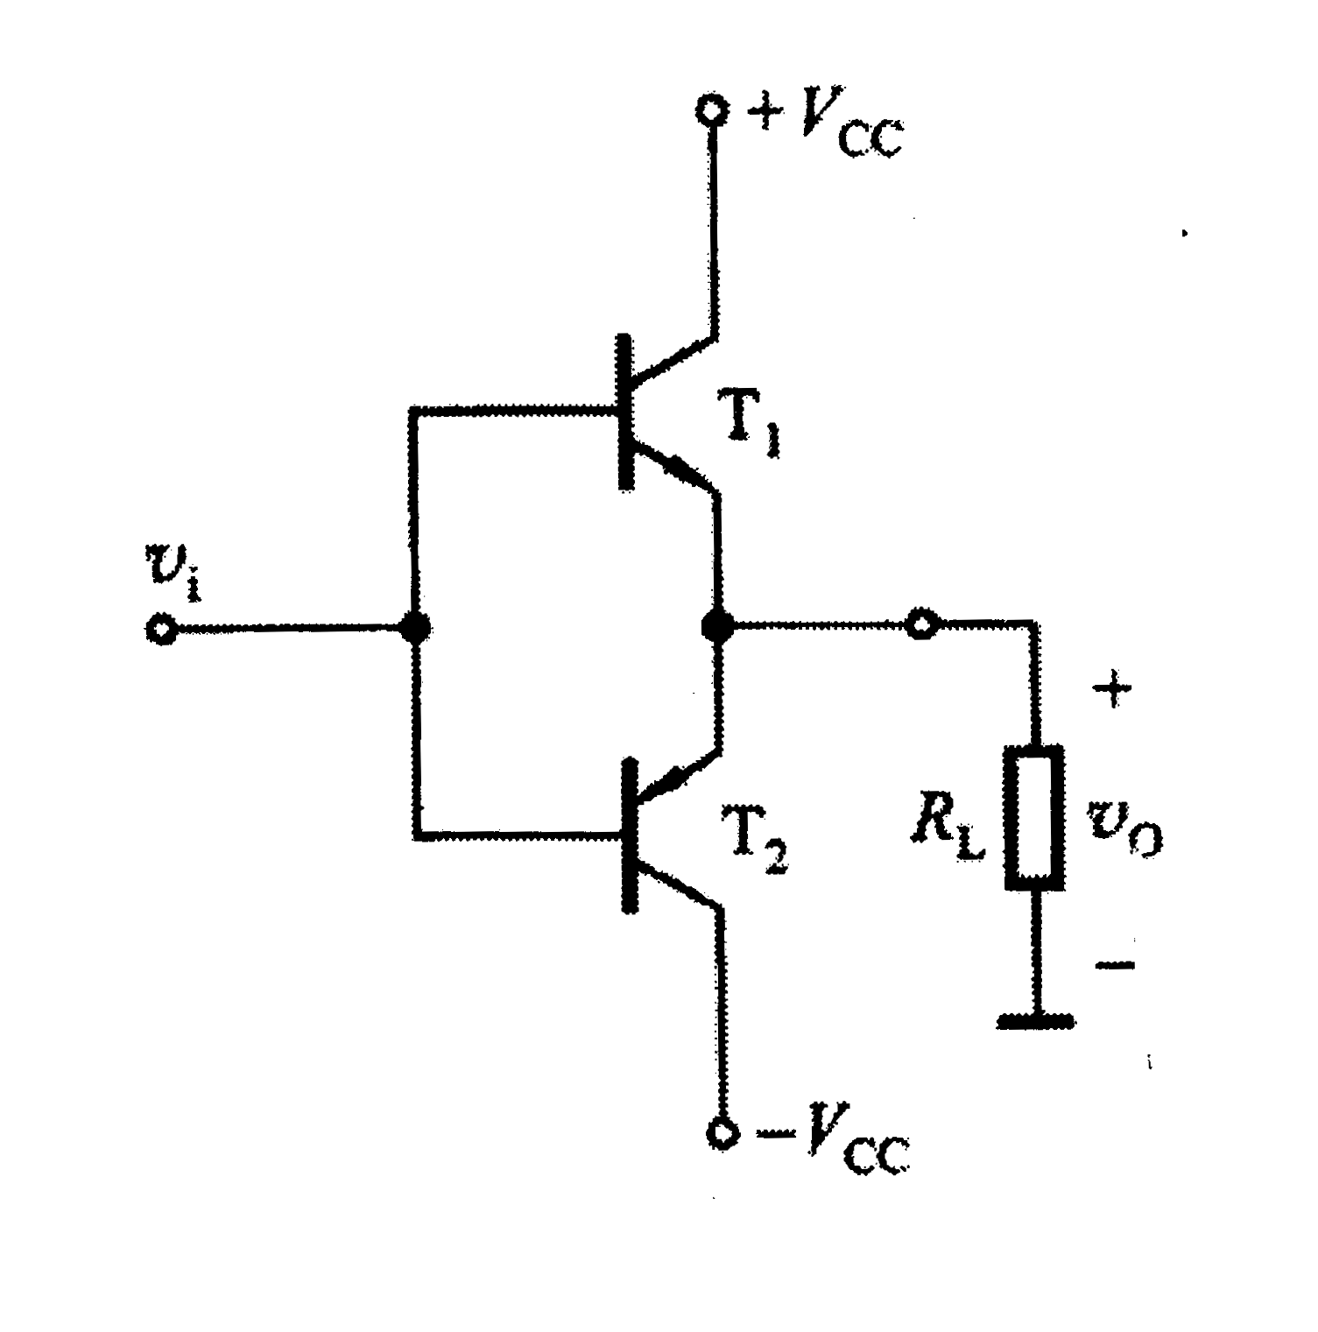

图3
四、（8分）设运放A是理想的，试分析图4所示正弦波振荡电路：
（1）为满足振荡条件，试用+、—标出运放A的同相端和反相端；
（2）为能起振，和两个电阻之和应大于何值？
（3）此电路的振荡器频率=？
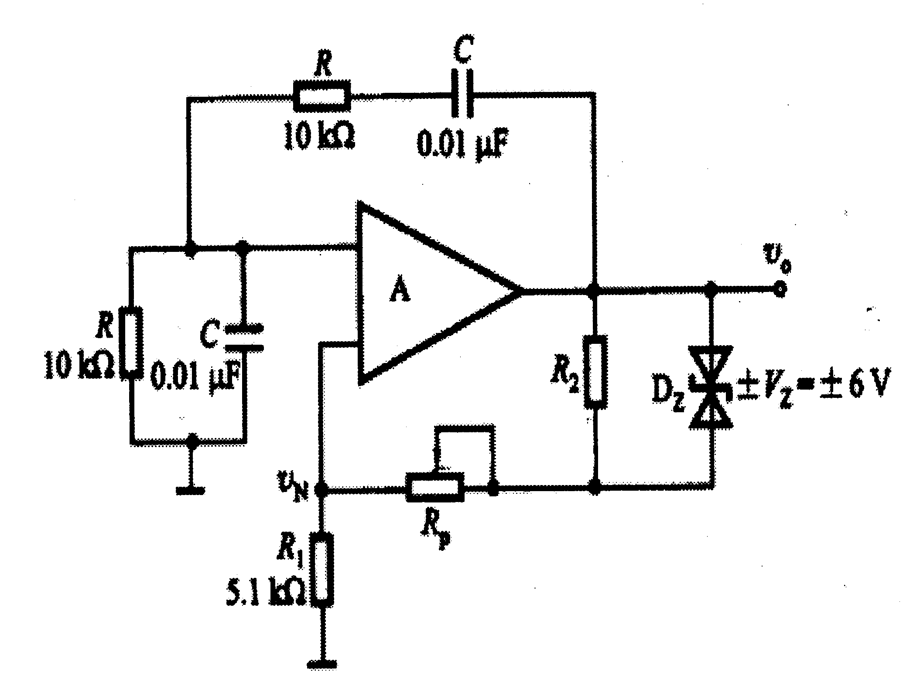
图4
五、（15分）电路如图5所示，运放A₁是理想的，C₂为比较器，二极管D是理想器件，，，三极管的β=50，，试求：
（1）当时，；
（2）当时，
（3）当时，试画出、、的波形。
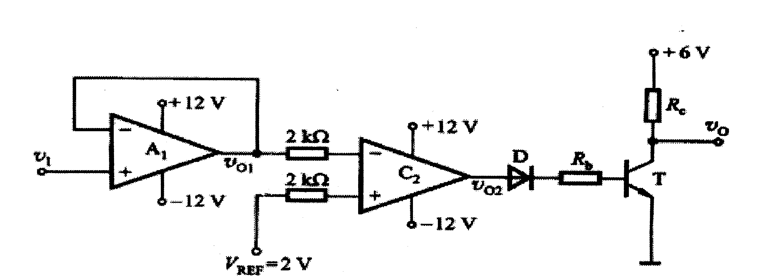
图5
六、（18分）在如图6所示的电路中，，电流源的动态输出电阻，设两管的特性相同，β=100, V_{BE}=0.6V，r_{bb’}=200Ω。
（1）当 时，求、的值；
（2）当时，求输出电压；当、间接入负载电阻时，求输出电压的值
（3）电路的差模输入电阻、双端输出的输出电阻的值。
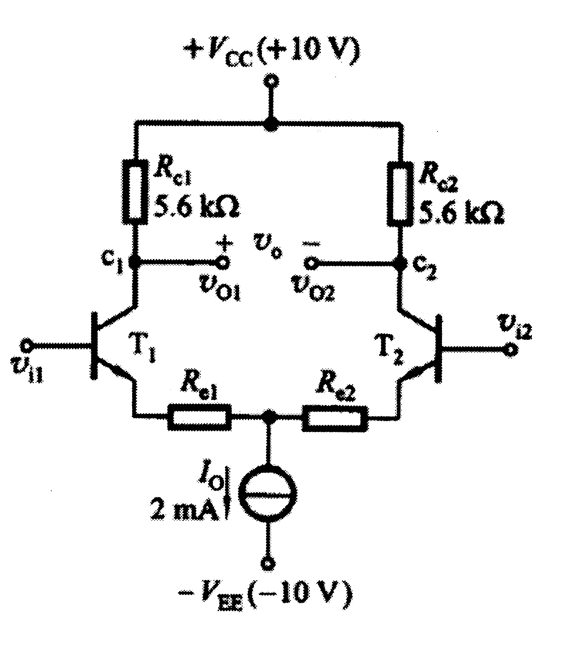

图6
七、（12分）由集成运放A及、组成的放大电路如图7所示。
（1）引入合适的连线，构成电压串联负反馈放大电路；
（2）该电路能稳定输出电压还是输出电流？对输入电阻和输出电阻又有何影响？
（3）已知，，求该电路的反馈系数，以及电压增益为多少？
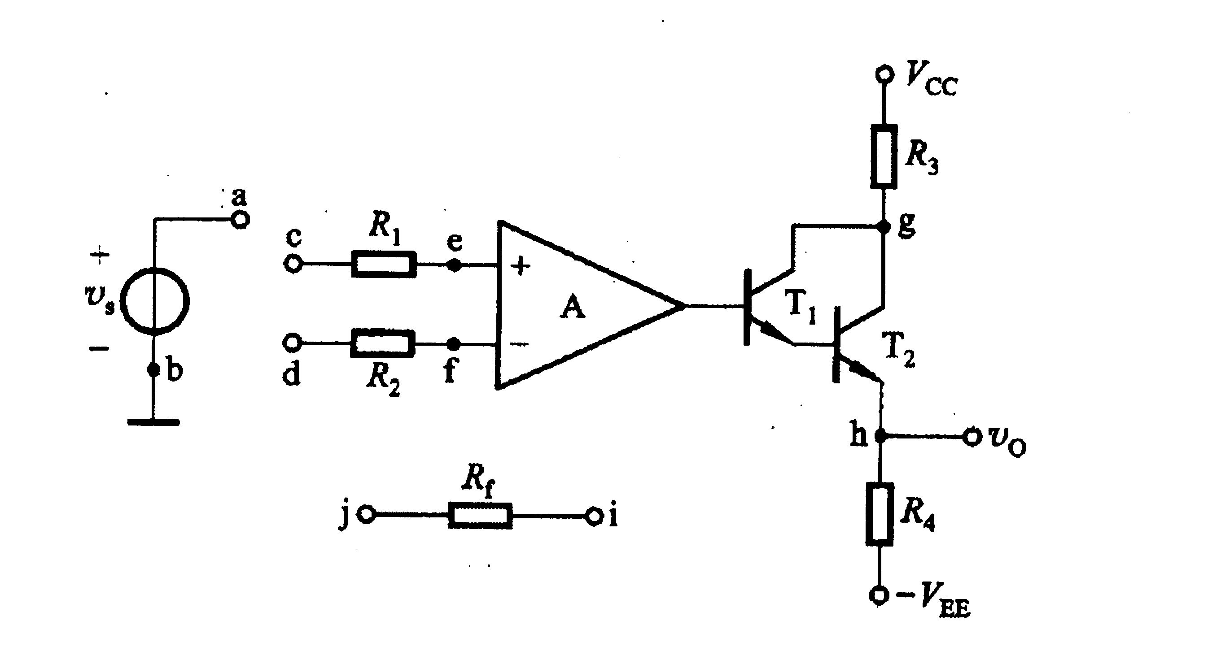

图7
八、（15分）在图示8电路中，设电容、对交流信号可视为短路。
（1）写出静态电流、及电压的表达式；
（2）写出电压增益、输入电阻和输出电阻的表达式；
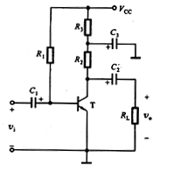
（3）若将电容开路，对电路将会产生什么影响？

图8
九、化简逻辑函数，写出最简与或表达式。（每小题5分，共10分）
1．Y₁＝
2．Y₂＝Σm(0,1,2，3,6,8)+Σd（4,5,10，11）
十、（15分）某产品有A、B、C三项质量指标。规定：A必须满足要求，其他两项指标中只要有一项满足要求，产品就算合格。试设计一个检验产品合格的逻辑电路，要求用与非门实现该逻辑电路。
十一、（6分）已知CMOS主从JK触发器及各输入端波形如图9所示，试画出触发器输出端的波形。设触发器初始状态为0。
图9

十二、（14分）分析图10所示时序电路的逻辑功能，写出电路的驱动方程、状态方程和输出方程，画出电路的状态转换图，并说明电路的功能。
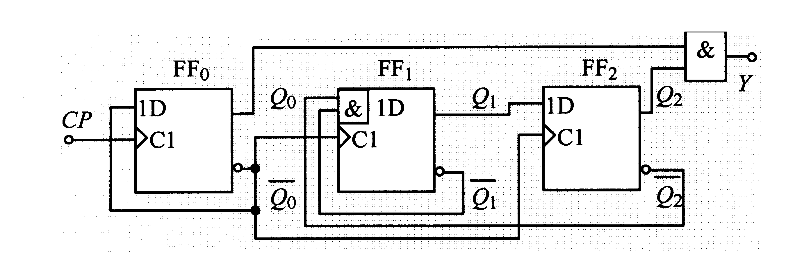
图10

十三、（15分）同步十进制计数器74160的功能表如表所示。由74160和3线-8线译码器74138组成的电路如图11所示，分析电路功能，画出74160的状态转换图和电路输出的波形图。

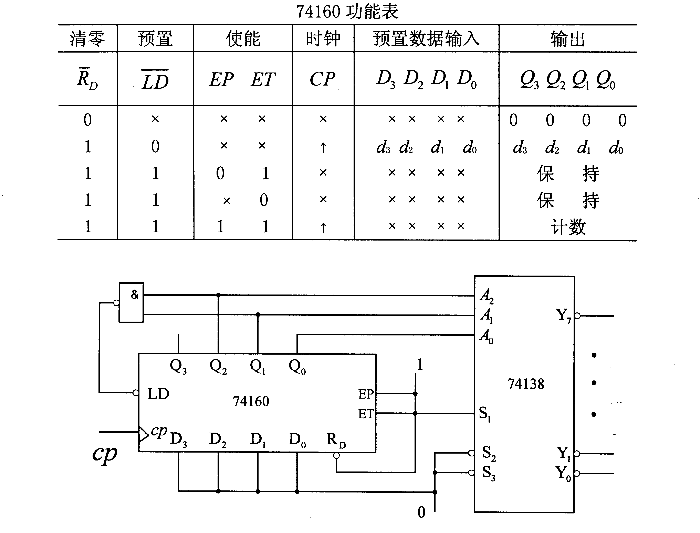
图11

【完】

